

**PROJECT REPORT**

จัดทําโดย

กลุ่ม RC6

นายณัฐนันท์ ภู่กาญจน์ 61070507206  
นายภูธนิก อารีย์สว่างกิจ 61070507216  
นางสาวสโรชา วงศ์ศิริ 61070507222  
นายประกาศิต ชัยเพ็ชร์ 61070507230

เสนอ   
ผศ.สนั่น สระแก้ว  
ผศ.สุรพนธ์ ตุ้มนาค   
อ.นันทิพัฒน์ นาคทอง

รายงานนี้เป็นส่วนหนึ่งของวิชา EMBEDDED SYSTEMS (CPE 328)   
ภาคการศึกษาที่ 2 ปีการศึกษา 2563   
คณะวิศวกรรมศาสตร์ ภาควิชาคอมพิวเตอร์ มหาวิทยาลัยเทคโนโลยีพระจอมเกล้าธนบุรี

1. **Objective**

สร้างอุปกรณ์ LED RGB ที่ไว้รับข้อมูลจาก UART Protocol เพื่อควบคุมการทำงานของหลอดไฟ led รหัส APA102 ให้ทำตามคำสั่งที่ input เข้าไป เช่นเปิด-ปิดหลอดไฟ กำหนดความเร็วไฟวิ่งเป็นต้น

1. **Features**

* เปิด-ปิดหลอดไฟแต่ละดวง
* กำหนดสีของหลอดไฟแต่ละดวง
* กำหนดสีของหลอดไฟทุกดวง
* ทำไฟวิ่งตามความเร็วที่กำหนด
* กระพริบไฟตามความเร็วที่กำหนด
* ปิดหลอดไฟทุกดวง
* โหมดไฟวิ่งสีรุ้ง

1. **Hardware Design**
   1. **Specification**

|  |  |
| --- | --- |
| Spec | Value |
| Input voltage | 9 – 5 volts |
| Maximum current | 1.5 Amps |
| Operating frequency | 8 MHz |
| Baud rate | 9600 |
| SPI Frequency | 8 MHz |

* 1. **Functional Block Diagram**

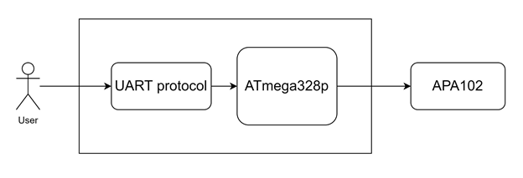

**รูปที่ 1 รูปแสดง Functional Block Diagram**

* 1. **Timing diagram**

เป็น Frame ที่ใช้สำหรับในการคุย สื่อสารระหว่าง APA102 กับ ATmega328 โดยใช้ SPI Protocol

Main

|  |  |  |  |  |  |  |  |  |  |
| --- | --- | --- | --- | --- | --- | --- | --- | --- | --- |
| START FRAME | DATA FRAME  [LED1] | DATA  FRAME [LED2] | DATA  FRAME [LED3] | DATA  FRAME [LED4] | DATA FRAME [LED5] | DATA  FRAME [LED6] | DATA  FRAME [LED7] | DATA  FRAME [LED8] | END  FRAME |

Start frame

|  |  |  |  |
| --- | --- | --- | --- |
| 0x00 | 0x00 | 0x00 | 0x00 |

Data frame

|  |  |  |  |
| --- | --- | --- | --- |
| 0xe0 + Brightness | BLUE | GREEN | RED |

Brightness: 32 level (0 - 31)  
RED: 256 level (0 - 255)  
GRENN: 256 level (0 - 255)  
BLUE: 256 level (0 - 255)

End frame

|  |  |  |  |
| --- | --- | --- | --- |
| 0xFF | 0xFF | 0xFF | 0xFF |

1. **How it work**
2. ใช้ SPI ในการ สื่อสารระหว่าง ATmega328 ไป APA102
3. จากนั้น UART จะส่งข้อมูลต่อไปที่ Atmega328p เพื่อส่งสัญญาณการทำงานต่อไปที่ APA102
4. APA102 ทำตามคำสั่งที่ถูกสั่งจาก User
   1. **Simulation**

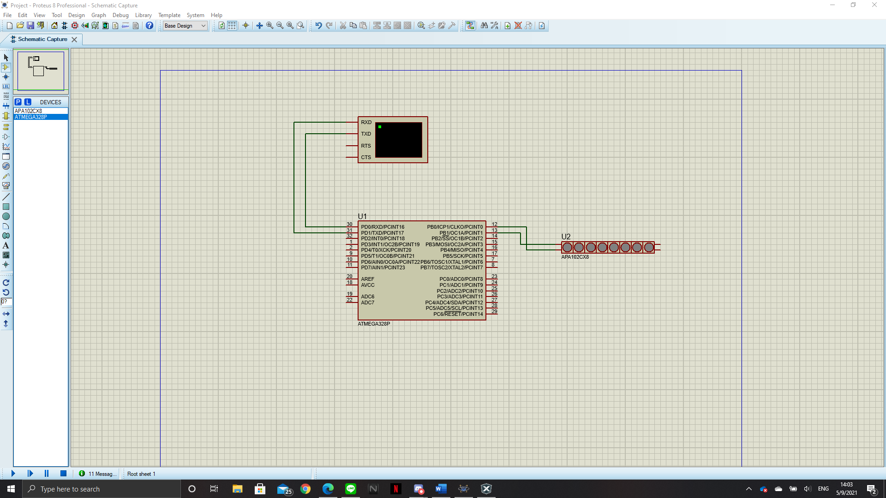

**รูปที่ 2 รูปแสดงจากต่อวงจรจากโปรแกรม Proteus**

การใช้งานต้องพิมคำสั่งลงไป แล้วกด Enter ถ้าพิมผิดไม่สามารถลบได้ และ ถ้าหลังจากมีการทำคำสั่งหนึ่งเสร็จแล้ว ต้องการไปคำสั่งใหม่ให้กด Enter จนกว่าจะขึ้นคำว่า WRONG COMMAND แล้วจะสามารถพิมคำสั่งถัดไปได้  
นื้คือรหัสสีที่ User สามารถใช้

* R stands for Red.
* G standห for Green
* B stands for Blue
* O stand for Orange
* Y stands for Yellow
* P stands for Purple
* ถ้าพิมพ์ไม่ถูกจะได้สี BLUE ตลอด

|  |  |  |  |
| --- | --- | --- | --- |
| Name | Command | Example | Output |
| กำหนดสี หลอดไฟทุกดวง | S<Color> โดยcolor คือสีที่ต้องการ | ต้องการให้ led ทุกหลอดเป็นสีน้ำเงิน |  |
| ปิดไฟดวงที่ ต้องการ | OO:<LEDn>  โดย LEDn คือ หลอดไฟดวงที่ต้องการ | ต้องการปิด led ดวงที่ 3 |  |
| เปิดไฟดวงที่ ต้องการ | OF:<LEDn>  โดย LEDn คือ หลอดไฟดวงที่ต้องการ | ต้องการเปิด led ดวงที่ 3 |  |
| กำหนดสี หลอดไฟที่ ต้องการ | L<color>:<LEDn>  โดย color คือสี และ LEDn คือ หลอดไฟดวงที่ต้องการ | ต้องการตั้งให้ led ดวงที่ 6 เป็นสีแดง |  |
| กำหนดไฟวิ่ง | R<Color>:<Delay time>โดย color คือสี และ Delay time คือ ความเร็วที่ต้อง การหน่วยเป็น ms(millisecond) | ต้องการทำไฟวิ่งสีแดงที่มีความเร็ว 100ms |  |
| กำหนดไฟวิ่งสีรุ้ง | I:<Delay time>  โดย Delay time คือ ความเร็วที่ต้องการ หน่วยเป็น ms(millisecond) | ต้องการทำไฟวิ่งสีรุ้งที่มีความเร็ว 100ms |  |
| กำหนดไฟ กระพริบ | B<Color>:<Delay time>โดย color คือสี และ Delay time คือความเร็วที่ต้องการ หน่วยเป็น ms(millisecond) | ต้องการทำไฟกระพริบสีเขียวที่มี ความเร็ว 100ms |  |
| ปิดไฟทุกดวง | F | ปิดไฟทุกดวง |  |

1. **Circuit schema and PCB**

**รูปที่ 3 รูปแสดงวงจร Schema จากโปรแกรม KiCad**

**รูปที่ 4 รูปแสดง Top View ของแผ่น PCB**

**รูปที่ 5 รูปแสดงบอร์ด PCB ที่ทำการ Routing (ก่อนเท Ground)**